Title | ごみはどこへ運ばれますか Where is garbage taken?
Unit/Lesson No. | Recycle/Lesson 6
Topic | Garbage disposal
Function | Brainstorming
Focus | Draw students’ attention to environmental problems

I. BACKGROUND INFORMATION FOR TEACHERS

Purpose of This Lesson
Through brainstorming, students will become more aware of the environmental crisis currently faced by the world.

Teacher Instructions
- Before class, prepare the handout and transparency.
- Show the picture of a garbage incinerator and a landfill. Explain the ways we deal with garbage using Script 1 and Transparency 1.
- Explain what will happen to our environment if we continue to burn garbage and fill landfills using Script 2 and Transparency 2.
- Distribute Handout 1 for vocabulary. Have students form groups and fill the vocabulary list. Go over the list in class.
- Distribute Handout 2 to each group and have students work on the activities on the handout. Go over the answers and discuss the problems in class.

Teacher Presentation Sample Scripts

Script 1
みんなが出したごみはどこへ運ばれて行くと思いますか。[Showing pictures of garbage trucks carrying waste] もやしたり、 穴をほってうめますね。

Script 2
ごみをもやすと、体によくないけむりやガスがでます。二酸化炭素で地球の温暖化がおこります。酸性雨も降ります。最近はごみをうめる場所がどんどん少なくなっています。それに、ごみを処理するのにはお金がかかりますね。

Answer Key to Student Activities
Handout 1
Vocabulary List

 | 単語 | 読み方 | 意味 | 使い方 example
1 | ごみ | ごみ | garbage, trash | ごみを出さない
2 | 捨てる | すてる | to throw away | ごみを分けて捨てる
3 | 燃やす | もやす | to burn | 手紙をもやす
4 | 埋める | うめる | to bury, fill | 宝物を土に埋める
5 | 沈める | しずめる | to sink something | ごみを海に沈める
6 | 運ぶ | はこぶ | to carry | 荷物をトラックで運ぶ
7 | 処理する | しょりする | to dispose | いらない家具を処理する
8 | 煙 | けむり | smoke | 黒い煙を出している
9 | 有害な | ゆうがいな | toxic | 有害な煙を吸う
10 | 地球 | ちきゅう | earth | 地球は丸い
11 | 温暖化 | おんだんか | warming | 地球温暖化が進んでいる
12 | 焼却場 | しょうきゃくじょう | incinerator | ごみを焼却場で燃やす
13 | 埋立地 | うめたてち | landfill | ごみを埋立地に埋める
14 | 酸性雨 | さんせいう | acid rain | 酸性雨で森が減っている
15 | 空き地 | あきち | vacant land | 都会には空き地がない

Handout 2
1. a, c 2. a. 3 b. 1 c. 4 d. 2 e. 5 3. a. F b. T c. F d. T e. F

Notes
Visual resources:
http://www.clipart.com
http://office.microsoft.com/en-us/clipart/

II. STUDENT ACTIVITY HANDOUTS
Handout 1
Vocabulary List

 | 単語 | 読み方 | 意味 | 使い方
1 | ごみ |  | garbage, trash
2 | 捨てる | すてる
3 | 燃やす
4 | 埋める |  | to bury, fill
5 | 沈める |  |  | ごみを海に沈める
6 | 運ぶ
7 | 処理する | しょりする | to dispose
8 | 煙
9 | 有害な |  | toxic
10 | 地球
11 | 温暖化 | おんだんか |  | 地球温暖化
12 | 焼却場
13 | 埋立地
14 | 酸性雨 | さんせいう | acid rain
15 | 空き地

Handout 2

1. Match the correct word with the appropriate picture. Do NOT look at your vocabulary list!

a. 有害な⁷けむりやガス（ ） | 1. |  | 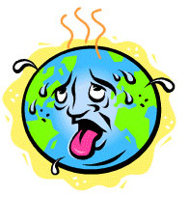
b. 地球の温暖化（ ） | 2. |  | 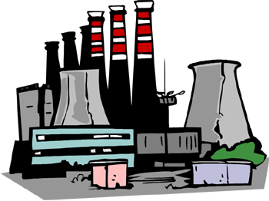
c. 酸性雨（ ） | 3. |  | 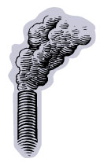
d. 埋め立て地（ ） | 4. |  | 
e. ごみ焼却場（ ） | 5. | 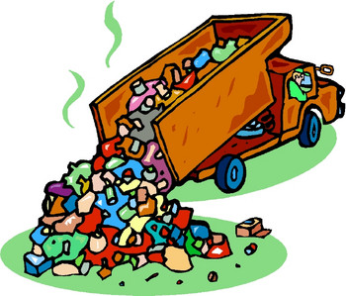
<Useful Vocabulary>
1. うめたてち = landfill 2. うめる = to bury 3. しずめる = to sink something

2. Choose the sentence best describing how the public is dealing with waste in your area.

a. 埋め立て地¹に埋める²。
b. 海に沈める³。
c. 焼却場⁴で燃やす⁵。
d. 空き地⁶に捨てる。
e. その他

<Useful Vocabulary>
1. うめたてち = landfill 2. うめる = to bury 3. しずめる = to sink something
4. しょうきゃくじょう = incinerator 5. もやす = to burn 6. あきち = vacant land

3. Answer true or false.

a. (True / False) ごみを燃やしても体によくない煙やガスは出ない。
b. (True / False) ごみをたくさん燃やすと酸性雨が降る。
c. (True / False) ごみを埋める場所はまだたくさんある。
d. (True / False) ごみをたくさん燃やすと地球の気温が上がる。
e. (True / False) ごみを燃やすのにお金はあまりかからない。

4. Now, discuss how environmental problems would affect our life.

III. VISUAL AIDS FOR TEACHERS
Transparency 1

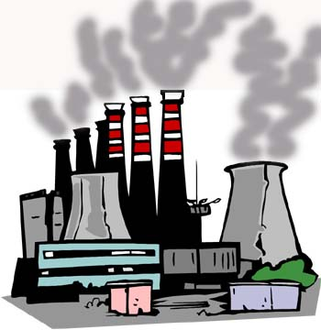
焼却場で燃やす
埋立地に埋める

Transparency 2
焼却場で燃やします
ガスが出る
地球の温暖化が起こる
酸性雨がふる

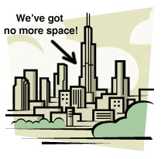
埋立地に埋める
場所がない！


お金がかかる！
ごみ運送車
さらに、

Transparency 3

same as Handout 2

